

Syrian Private University
College Of Engineering
S-L-D
Skin Lesion Detection
اكتشاف الآفات الجلدية باستخدام التعلم العميق
Prepared By
Adam Al-Omayyan
Muhammed AL-Salkhadi

Supervised By
Dr. Kadan Jumaa

مقدمة البحث

يقدم هذا البحث دراسة شاملة لتصنيف آفات الجلد المصطبغة باستخدام تقنيات التعلم العميق، اعتمادًا على مجموعة بيانات HAM10000 المدمجة مع ISIC2018 RAW. يهدف المشروع إلى تطوير نموذج شبكة عصبية تلافيفية (CNN) قادر على التمييز بين سبع فئات مختلفة من آفات الجلد، بما في ذلك الميلانوما (Melanoma) وآفات حميدة أخرى، اعتمادًا على الصور الجلدية الملتقطة باستخدام تقنية التنظير الجلدي (Dermoscopy).
يعتمد النموذج المقترح على معمارية تعلم عميق مدعومة بتقنيات تعزيز البيانات والتعلم بالنقل، وقد تم تقييم أدائه باستخدام مجموعة من المقاييس الإحصائية مثل الدقة، مصفوفة الالتباس، وتقارير التصنيف. كما تم استخدام تقنية Grad-CAM لتفسير قرارات النموذج وتحديد المناطق المؤثرة في عملية التصنيف.

الفصل الأول

مقدمة عن المشروع

1.1 تمهيد
يُعدّ سرطان الجلد من أكثر أنواع السرطانات انتشارًا على مستوى العالم، حيث تشير التقارير الطبية الحديثة إلى تزايد ملحوظ في عدد الإصابات السنوية، خاصة في الدول ذات التعرض العالي للأشعة فوق البنفسجية. تتنوع الآفات الجلدية الصبغية بين آفات حميدة وأخرى خبيثة، إلا أن التشابه البصري الكبير بينها يجعل عملية التشخيص المبكر تحديًا حقيقيًا حتى بالنسبة لأطباء الجلد ذوي الخبرة.
يُعتبر الاكتشاف المبكر لسرطان الجلد، ولا سيما الميلانوما(Melanoma) ، عاملًا حاسمًا في رفع معدلات النجاة وتقليل الوفيات، إذ ترتفع نسبة البقاء على قيد الحياة بشكل كبير عند التشخيص في المراحل المبكرة مقارنة بالمراحل المتقدمة. إضافةً إلى ذلك، يساهم التشخيص المبكر في تقليل تكاليف العلاج، والحد من التدخلات الجراحية المعقدة، وتحسين جودة حياة المرضى.
في هذا السياق، برزت تقنيات التصوير الديرماتوسكوبي (Dermoscopy) كأداة فعّالة تتيح فحص الآفات الجلدية بدقة أعلى من الفحص البصري التقليدي، مما مهّد الطريق لاستخدام تقنيات الذكاء الاصطناعي لتحليل هذه الصور ودعم القرار الطبي.

1.2دور الذكاء الاصطناعي في تشخيص الأمراض الجلدية
مع التطور السريع في مجالات الذكاء الاصطناعي والتعلم العميق، أصبحت أنظمة التشخيص المدعومة بالحاسوب (Computer-Aided Diagnosis – CAD) عنصرًا أساسيًا في العديد من التطبيقات الطبية، بما في ذلك تشخيص الأمراض الجلدية. تعتمد هذه الأنظمة على تحليل الصور الطبية واستخراج الأنماط البصرية التي قد تكون غير واضحة للعين البشرية.
أثبتت نماذج التعلم العميق، وخصوصًا الشبكات العصبية الالتفافية (Convolutional Neural Networks – CNNs)، كفاءة عالية في معالجة صور الديرماتوسكوبي وتصنيف الآفات الجلدية متعددة الأنواع. حيث تتميز هذه النماذج بقدرتها على تعلم الخصائص المكانية الدقيقة مثل اللون، الحواف، القوام، والتباين، والتي تُعدّ عناصر أساسية في التمييز بين الآفات الحميدة والخبيثة.
أدى هذا التقدم إلى تحقيق نتائج منافسة – وأحيانًا متفوقة – على أداء بعض الخبراء البشريين في مهام التصنيف، مما جعل الذكاء الاصطناعي أداة مساعدة واعدة لتحسين دقة التشخيص، تقليل الأخطاء الطبية، ودعم الأطباء في البيئات ذات الموارد المحدودة.

1.3 مشكلة البحث
على الرغم من النجاحات التي حققتها نماذج التعلم العميق في تصنيف الآفات الجلدية، إلا أن هناك عددًا من التحديات الجوهرية التي ما تزال قائمة. أول هذه التحديات يتمثل في التشابه البصري الكبير بين أنواع مختلفة من الآفات الجلدية، حيث قد تشترك الآفات الحميدة والخبيثة في خصائص شكلية ولونية متقاربة، مما يزيد من صعوبة التمييز الدقيق بينها.
التحدي الثاني يتمثل في عدم توازن الفئات (Class Imbalance) داخل مجموعات البيانات الطبية، مثل مجموعة بيانات HAM10000، حيث تهيمن بعض الفئات (مثل الشامات الميلانينية) على عدد كبير من العينات، مقابل تمثيل ضعيف لفئات أخرى أقل شيوعًا. يؤدي هذا الخلل إلى انحياز النموذج نحو الفئات الأكبر، وانخفاض أدائه في تصنيف الفئات النادرة ذات الأهمية السريرية العالية.
إضافةً إلى ذلك، أظهرت دراسات حديثة وجود تحيزات كامنة في قواعد البيانات الطبية، خاصة فيما يتعلق بتمثيل ألوان البشرة المختلفة، وهو ما يُعرف بالتمييز البصري (Visual Racism). هذا التحيز قد يؤثر سلبًا على قدرة النماذج الذكية على التعميم العادل والدقيق عبر مختلف الفئات السكانية، ويطرح تساؤلات مهمة حول موثوقية هذه الأنظمة في البيئات السريرية الواقعية.

1.4أهداف المشروع
يهدف هذا المشروع إلى تطوير نظام ذكي يعتمد على تقنيات التعلم العميق لتصنيف الآفات الجلدية الصبغية باستخدام صور الديرماتوسكوبي من مجموعة بيانات .HAM10000
يركز المشروع على بناء وتقييم نموذجين مختلفين للتعلم العميق، الأول يتم تدريبه من الصفر From) (Scratch، والثاني يعتمد على تقنيات التعلم بالنقل(Transfer Learning) باستخدام نماذج مدرّبة مسبقًا.
تتضمن الأهداف الرئيسية للمشروع ما يلي:
- بناء نظام تصنيف متعدد الفئات قادر على التمييز بين سبعة أنواع رئيسية من الآفات الجلدية.
- دراسة تأثير كل من التدريب من الصفر والتعلم بالنقل على أداء النموذج.
- تقييم النماذج باستخدام مقاييس أداء متعددة مثل Accuracy، Precision، Recall &.F1-score
- مقارنة نتائج النماذج المقترحة مع نتائج دراستين حديثتين من الأدبيات العلمية، بهدف تحديد موقع أداء النظام المقترح مقارنة بأحدث ما توصلت إليه الأبحاث في هذا المجال.

1.5بنية التقرير
يتكون هذا التقرير من عدة فصول منظّمة على النحو التالي:
يتناول الفصل الثاني مراجعة شاملة للأدبيات السابقة المتعلقة بتصنيف الآفات الجلدية باستخدام الذكاء الاصطناعي، مع التركيز على مجموعات البيانات والنماذج الحديثة. يعرض الفصل الثالث وصفًا تفصيليًا لمجموعة البيانات المستخدمة وأساليب المعالجة المسبقة. يشرح الفصل الرابع المنهجية المقترحة، بما في ذلك تصميم النماذج وآلية التدريب. يناقش الفصل الخامس النتائج التجريبية وتحليل أداء النماذج. يقدم الفصل السادس مقارنة تفصيلية مع الدراسات الحديثة. وأخيرًا، يعرض الفصل السابع المناقشة العامة، بينما يختتم الفصل الثامن التقرير بالخلاصة والتوصيات المستقبلية.

الفصل الثاني

الدراسات المرجعية

2.1 الورقة البحثية الأولى:
The HAM10000 dataset, a large collection of multi-source dermatoscopic images of common pigmented skin lesions
المؤلفون: Philipp Tschandl, Cliff Rosendahl, Harald Kittle المصدر: Scientific Data, 2018 الرابط: https://www.nature.com/articles/sdata2018161

المقدمة والخلفية
تُعتبر HAM10000 (Human Against Machine with 10000 training images) واحدة من أكبر مجموعات بيانات الصور الجلدية متعددة المصادر للأمراض الجلدية الصبغية. وُجدت الحاجة لهذه البيانات بسبب العصبية لتشخيص الآفات الجلدية الصبغية بدقة.
تقنية Dermatoscopyتُستخدم لتشخيص الآفات الجلدية الصبغية بشكل أدق مقارنة بالفحص البصري العادي، وهي مناسبة جدًا لتدريب الشبكات العصبية على تشخيص هذه الأمراض تلقائيًا. الدراسات السابقة، مثل (Binder et al. 1994) أظهرت جدوى استخدام الصور الجلدية لتدريب الشبكات العصبية، لكنها كانت محدودة بسبب قلة عدد العينات ونوعيتها.

الهدف من HAM10000
تهدف HAM10000 إلى توفير مجموعة بيانات تدريبية واسعة ومتنوعة لدعم الأبحاث الأكاديمية في مجال الذكاء الاصطناعي لتشخيص الأمراض الجلدية الصبغية، ولتكون مرجعًا لمقارنة أداء الشبكات العصبية مع خبراء الجلد.

البيانات والتصميم
- الحجم: 10015 صورة جلدية صبغية.
- المصادر: تم جمع الصور من موقعين رئيسيين:
  - قسم الأمراض الجلدية في جامعة فيينا، النمسا.
  - عيادة سرطان الجلد Cliff Rosendahl ، كوينزلاند، أستراليا.
- التحقق من التشخيص: أكثر من 50% من العينات تم التأكد من تشخيصها عن طريق الفحص النسيجي (Pathology)، بينما استند الباقي إلى متابعة سريرية، توافق الخبراء، أو فحص بالتصوير المجهري المعاكس (Confocal Microscopy).

طرق المعالجة والتجهيز
- استخراج البيانات من ملفات PowerPoint: استُخدمت مكتبة Python لاستخراج الصور والبيانات الوصفية.
- رقمنه الشرائح الفوتوغرافية القديمة: تم مسح الشرائح الضوئية القديمة بمسح عالي الدقة، مع تحسين التباين واللون يدويًا.
- فلترة الصور الجلدية: فصل الصور الجلدية عن الصور السريرية واللقطات القريبة باستخدام نموذجInceptionV3 مدرّب لتصنيف الصور حسب النوع، بدقة 98.68%.
- توحيد التشخيصات النسيجية: تم دمج المصطلحات المختلفة لتشكيل سبع فئات رئيسية للأمراض الجلدية الصبغية، لتسهيل استخدام البيانات كمرجع للذكاء الاصطناعي والبشر.

الفئات المرضية
الفئات السبع التي يغطيها :HAM10000
- :akiec الأكتيينيك كيراتوزيس وسرطان الخلايا الحرشفية داخل البشرة.
- :bcc سرطان الخلايا القاعدية.
- :bkl آفات كيراتوزية حميدة شبيهة بالكيراتوز.
- :df الديرماتوفايبروم.
- :mel الميلانوما.
- :nv الشامات الميلانينية.
- :vasc الآفات الوعائية (الأورام الدموية، الأورام الحُمَيرية، النزيف).

التحقق الفني والجودة
- مراجعة يدوية نهائية لاستبعاد الصور غير واضحة أو ذات محتوى يمكن التعرف عليه، أو صور غير صبغية.
- توحيد أبعاد الصور (800x600) بكسل وتعديل التباين واللون يدويًا عند الحاجة.
- توفير كود مخصص على GitHub للطرق المستخدمة في تجهيز وتنظيف البيانات.

التوافر والاستخدام
- HAM10000 متاحة عبر أرشيف ISIC، مع رخصة CC BY-NC 4.0 للاستخدام الأكاديمي.
- البيانات يمكن الوصول إليها بصور وبيانات وصفية كاملة، بما في ذلك ملاحظات التشخيص والتحقق من الصحة.

الأهمية العلمية
- HAM10000 توفر مجموعة بيانات متنوعة وشاملة لمعظم الأمراض الجلدية الصبغية الشائعة، ما يجعلها معيارًا لتدريب وتقييم أنظمة الذكاء الاصطناعي مقارنة بخبرة الأطباء.
- تجاوزت القيود السابقة في مجموعات البيانات، من حيث التنوع وحجم العينة، مع التركيز على الجودة العالية للصور والتأكد من صحة التشخيصات.

2.2 الورقة البحثية الثانية:
An insight into racial bias in dermoscopy repositories:
A HAM10000 data set analysis
المؤلفون: Andres Morales‐Forero, Lili Rueda Jaime
Sebastian Ramiro Gil‐Quiñones,
Marlon Y. Barrera Montañez, Samuel Bassetto, Eric Coatanea
المصدر: JEADV Clinical Practice, 2024 الرابط: https://onlinelibrary.wiley.com/doi/full/10.1002/jvc2.477?utm_source=chatgpt.com

المقدمة والخلفية
يشير البحث إلى وجود تمثيل ناقص للأفراد ذوي البشرة الداكنة في قواعد البيانات الأكاديمية الخاصة بأمراض الجلد، بما في ذلك مجموعات بيانات الديرماتوسكوبي. هذا النقص يساهم في تفاوت في جودة الرعاية الصحية ويحد من قدرة الأطباء على تشخيص الأمراض الجلدية بدقة لدى هؤلاء الأفراد. تُعرف هذه الظاهرة باسم "التمييز البصري" أوVisual Racism، حيث تمثل الصور المستخدمة في التدريب والبحوث الطبية بشكل رئيسي الأفراد ذوي البشرة الفاتحة.
HAM10000هي واحدة من أكبر مجموعات بيانات الديرماتوسكوبي، وتحتوي على 10,015 صورة من سبع فئات رئيسية للآفات الجلدية الصبغية:
- الأكتيينيك كيراتوزيس وسرطان الخلايا الحرشفية داخل البشرة (akiec)
- سرطان الخلايا القاعدية (bcc)
- آفات كيراتوزية حميدة شبيهة بالكيراتوز (bkl)
- ديرماتوفايبروم (df)
- ميلانوما (mel)
- شامات ميلانينية (nv)
- الآفات الوعائية (vasc)

أهداف الدراسة
تهدف الدراسة إلى:
- تحليل تمثيل درجات البشرة الداكنة ضمن مجموعة بيانات. HAM10000
- تحديد أي أخطاء أو تحيزات في التوثيق المتعلق بالتنوع العرقي.
- مقارنة تمثيل الأمراض الجلدية لدى البشرة الداكنة مقابل ما هو متوفر في قاعدة البيانات.
- تسليط الضوء على الفجوات والقيود في قدرة البيانات على تدريب خوارزميات الذكاء الاصطناعي بشكل شامل وعادل.

النتائج الرئيسية
- تمثيل منخفض للبشرة الداكنة:
  - أقل من 5% من الصور تظهر درجات بشرة داكنة، مع احتمال أن بعض العينات الداكنة تمثل ظلالًا أو بقعًا على الصورة وليس لون البشرة الفعلي.
- تركيز على الأمراض الشائعة في البشرة الفاتحة:
  - معظم البيانات (83.2%) تتركز على الشامات والميلانوما وسرطان الخلايا القاعدية، وهي أكثر شيوعًا في البشرة الفاتحة.
- غياب أو نقص تمثيل الأمراض الجلدية الخاصة بالبشرة الداكنة:
  - مثل سرطان الخلايا الحرشفية Squamous Cell Carcinoma (SCC) وديرماتوزيس بابولوزا نيغرا (DPN).
  - الميلانوما الوصلية(Acral Lentiginous Melanoma) ، الأكثر شيوعًا في الأفراد ذوي البشرة الداكنة، لم تُصنف بشكل كافٍ.
- نقص البيانات الوصفية العرقية:
  - لا تحتوي مجموعة البيانات على متغيرات تحدد العرق أو النوع العرقي، مما يعيق القدرة على إجراء تحليلات دقيقة على أساس التنوع العرقي.

منهجية البحث
- تحليل بصري للصور: تم استخدام طريقة Gray World Algorithm لتوحيد الألوان وتصحيح تأثيرات الإضاءة على البشرة.
- أخذ عينات من أربعة زوايا لكل صورة لتحديد لون البشرة الأصلي للمريض بشكل دقيق، مع التحقق من 10% من الصور يدويًا بواسطة أطباء الجلد.
- مقارنة الأمراض الممثلة في HAM10000 مع الأمراض الجلدية الأكثر شيوعًا لدى الأشخاص ذوي البشرة الداكنة وفقًا للأدبيات العلمية.

المناقشة والتفسير
- التحيز في البيانات يؤدي إلى صعوبات في تدريب أنظمة الذكاء الاصطناعي لتشخيص الأمراض الجلدية بشكل عادل، ويزيد من احتمال الخطأ التشخيصي لدى الأفراد ذوي البشرة الداكنة.
- تنوع الشامات والميلانوما في البشرة الداكنة يختلف عن البشرة الفاتحة، ومن دون أمثلة كافية، قد تفشل الخوارزميات في التعرف على الأنماط المرضية بدقة.
- سرطان الخلايا القاعدية يظهر لدى ذوي البشرة الداكنة في مناطق غير معرضة للشمس، وهذا يجعل التشخيص باستخدام معايير البشرة الفاتحة أكثر صعوبة.
- عدم وجود بيانات عن العرق يحد من التفسير والتحقق السريري ويقوض العدالة في التشخيص والبحث.

الاستنتاجات والتوصيات
- هناك حاجة ملحة لتوسيع تمثيل جميع ألوان البشرة في مجموعات بيانات الديرماتوسكوبي لتقليل التحيزات.
- يجب تضمين متغيرات العرق والنوع العرقي لتمكين تحليل أدق للتمييزات المحتملة في التشخيص.
- التوسيع لا يعني فقط زيادة عدد الصور للأفراد ذوي البشرة الداكنة، بل أيضًا توفير تنوع مرضي كامل بما يعكس اختلافات ظهور الأمراض الجلدية عبر درجات البشرة.
- التمييز البصري في قواعد البيانات الطبية يعيق تطوير أنظمة ذكاء اصطناعي شاملة وعادلة، ويجب معالجة ذلك ضمن تصميم قواعد البيانات والبحوث المستقبلية.
- التعاون متعدد التخصصات ضروري لضمان تمثيل وجهات نظر متنوعة ودمجها في تطوير أدوات وبيانات تشخيصية عادلة.

القيمة العلمية
- الدراسة تسلط الضوء على أهمية العدالة التشخيصية في الذكاء الاصطناعي الطبي.
- تقدم نهجًا منهجيًا لتقييم التحيز العرقي في مجموعات بيانات الديرماتوسكوبي، مع إمكانية تطبيقه على مجموعات بيانات أخرى.
- تؤكد الحاجة إلى دمج الخبرة البشرية المتنوعة عند إنشاء قواعد بيانات طبية لتجنب تحيزات غير مقصودة.

2.3 الورقة البحثية الثالثة:
Multiclass skin lesion classification and localization from dermoscopic images using a novel network-level fused deep architecture and explainable artificial intelligence
Mehak Arshad, Muhammad Attique Khan, المؤلفون:
Nouf Abdullah Almujally, Areej Alasiry,
Mehrez Marzougui, Yunyoung Nam
BMC Medical Informatics and Decision Making, 2025 :المصدر
الرابط:

https://bmcmedinformdecismak.biomedcentral.com/articles/10.1186/s12911-025-03051-2?utm_source=chatgpt.com

المقدمة والخلفية
يمثل السرطان الجلدي أحد أكثر أنواع السرطانات شيوعًا في العالم، ويؤثر بشكل كبير على الصحة العامة بسبب معدلات الوفيات العالية عند اكتشافه في مراحل متقدمة. يعتمد التشخيص المبكر على التصوير الديرماتوسكوبي (Dermoscopy)، وهي تقنية غير جراحية توفر صورًا عالية الدقة للجلد، مما يمكّن الأطباء من تمييز الآفات الجلدية الصبغية بشكل أكثر دقة.
ومع ذلك، يواجه الأطباء تحديات كبيرة بسبب:
- تشابه الأنماط بين الآفات المختلفة.
- تباين الأحجام والألوان والحواف للآفات الجلدية.
- غياب الخبرة الكافية لدى بعض الأطباء، مما يقلل من دقة التشخيص اليدوي.
لتجاوز هذه التحديات، ظهرت تقنيات Computer-Aided Diagnostics (CAD)، والتي تعتمد على معالجة الصور والتعلم الآلي لتحسين التشخيص. ومع التطور السريع في تقنيات التعلم العميقDeep) (Learning، أصبح بالإمكان إنشاء نماذج قوية لتصنيف وتحديد موضع الآفات الجلدية بدقة عالية.

أهداف الدراسة
تهدف هذه الدراسة إلى تطوير معمارية تعلم عميق جديدة تعتمد على دمج الشبكات العصبية على مستوى الشبكة (network-level fusion)، مع دمج تقنيات الذكاء الاصطناعي القابل للتفسير (Explainable AI) لتصنيف وتحديد مواقع الآفات الجلدية ضمن صور الديرماتوسكوبي.
الأهداف المحددة تشمل:
- تحسين وضوح وتباين الصور للآفات الجلدية قبل التدريب.
- تصميم نموذجين عميقين منفصلين 5-block inverted residual) & (6-block inverted bottleneck لاستخراج المعلومات التفصيلية عن الصورة.
- دمج النماذج على مستوى الشبكة باستخدامDepth Concatenation لتعزيز دقة التصنيف.
- استخدام تقنيات الذكاء الاصطناعي القابل للتفسير (LIME) لتحديد مناطق الآفات داخل الصورة.
- معالجة مشكلة اختلال توازن الفئات وتحسين الأداء العام للنموذج.

منهجية البحث

مجموعات البيانات
تم التحقق من أداء النموذج على مجموعتين رئيسيتين:
- 10,015 :HAM10000صورة من سبع فئات رئيسية BCC ,AKIEC)، NV، DF، MEL، BKL،.(VASC
- :ISIC2018مجموعة بيانات مشابهة مع تقسيم الصور إلى سبع فئات لاختبار النموذج.
تم تقسيم كل مجموعة بنسبة 50% للتدريب و50% للاختبار، مع استخدام تقنيات توسيع البيانات Data) (Augmentation لتوليد صور جديدة وتوازن الفئات.

تحسين التباين (Contrast Enhancement)
- تم تطبيق تقنية هجينة تجمع بين Deep Denoising Network (DnCNN)وتقنيةHaze Reduction لإزالة الضوضاء وتحسين وضوح الآفات دون فقدان التفاصيل الدقيقة للحواف.
- نموذج DnCNN يعتمد على شبكة CNN مع طبقات Batch Normalization & ReLUلتقدير الضوضاء في الصورة واستعادة الصورة الأصلية.
- معادلات رياضية دقيقة تم استخدامها لتقدير الضوضاء وتحسين الصورة باستخدام تصحيح Residual .Mapping

توسعة البيانات (Data Augmentation)
- لتقليل اختلال توازن الفئات، تم إنشاء صور جديدة عبر:
  - دوران الصورة 90 درجة.
  - الانعكاس الأفقي والرأسي.
- بعد التوسعة، وصل عدد الصور لكل فئة إلى 5,000 صورة، مما رفع إجمالي عدد الصور إلى 35,000 صورة لكل مجموعة بيانات.

تصميم النماذج العميقة
- 5-block Inverted Residual Network (IBR5Net):
  - 101 طبقة عميقة.
  - يستخدم Parallel Blocks مع Skip Connections لاستخراج ميزات منخفضة ومتوسطة المستوى بفعالية.
  - يركز على الخصائص الدقيقة للآفات الجلدية.
- 6-block Inverted Bottleneck Network (IBR6Net):
  - يركز على استخراج الميزات العميقة والمعقدة.
  - يعتمد على عمليات Convolution متدرجة وتقنيات توسيع وضغط القنوات لاستخراج معلومات غنية بتكلفة حسابية منخفضة.

دمج النماذج (Network-Level Fusion)
- تم دمج النموذجين عبر Depth Concatenation بدلاً من دمج الميزات، مما يسمح للنموذج النهائي بالاستفادة من جميع المستويات المكانية والمعلوماتية للصور.

التصنيف النهائي
- استخدم النموذج شبكات عصبية ضحلة (Shallow Neural Networks) تحتوي على طبقة أو طبقتين مخفيتين لتصنيف الصور بعد استخراج الميزات العميقة.
- تم تطبيق Bayesian Optimizationلضبط المعلمات الفائقة للنموذج بدقة عالية.

التفسير والذكاء الاصطناعي القابل للتفسير
- استخدم نموذج LIMEلتحديد مناطق الآفات داخل الصور وتفسير قرارات النموذج، مما يضيف عنصر الثقة والشفافية للنموذج.

النتائج
- بلغت دقة التصنيف على HAM10000 حوالي 91.3% وعلى ISIC2018 حوالي 90.7%.
- تحسنت مقاييس الحساسية (Sensitivity) والدقة (Precision) &F1-Score بعد التوسعة ومعالجة التباين، حيث وصلت الدقة إلى حوالي 90.91%.
- أظهر نظام LIME قدرة عالية على تحديد موضع الآفات بدقة، ما يعزز قدرة النموذج على التفسير والشفافية.
- مقارنة بالنماذج التقليدية ومعماريةFeature-Level Fusion ، أظهر نموذج Network-Level Fusionتفوقًا واضحًا في الدقة والأداء مع تكلفة حسابية منخفضة نسبيًا.

الاستنتاجات
- دمج الشبكات على مستوى الشبكة يسمح باستخراج معلومات شاملة من الصور وتحسين أداء التصنيف مقارنة بالطرق التقليدية.
- تحسين التباين وتوسعة البيانات أساسي للتعامل مع الصور منخفضة الجودة والفئات غير المتوازنة.
- يمكن استخدام هذه المعمارية كنظام CAD فعّال لتشخيص وتصنيف الآفات الجلدية، مع إمكانية التفسير البصري لمناطق الاهتمام داخل الصورة.
- يوصى بالدراسات المستقبلية لتقليل الموارد الحسابية المطلوبة وتقصير وقت التدريب، وكذلك اختبار النظام على بيانات أكثر تنوعًا تمثيليًا للفئات العرقية المختلفة.

القيمة العلمية
- يمثل هذا البحث تقدمًا كبيرًا في تطبيق التعلم العميق على تصنيف وتحديد مواقع الآفات الجلدية.
- يوفر إطارًا عمليًا لـ CAD Systemsمع قابلية تفسير النتائج، ما يعزز الثقة لدى الأطباء.
- يدمج بين التوسع في البيانات، تحسين التباين، ودمج الشبكات على مستوى الشبكة لتقديم نموذج شامل وفعّال.

2.4 الورقة البحثية الرابعة
An Ingeniously Designed Skin Lesion Classification Model Across Clinical and Dermatoscopic Datasets
المؤلفون:
M. S. Rahman, N. Al Mamun, M. Hossain, T. Tazin, A. Al Mahmud, S. M. Uddin
المصدر:
IEEE Access, 2024
الرابط:
https://pubmed.ncbi.nlm.nih.gov/40870863

المقدمة والخلفية
تركّز الدراسة على تطوير نموذج ذكاء اصطناعي متقدّم قادر على تصنيف الآفات الجلدية من مصادر متعددة (صور سريرية وديرموسكوبية) بشكل دقيق وسريع.
تشير الدراسات السابقة إلى أنّ معظم النماذج تعتمد على مصدر واحد فقط من الصور، مما يحدّ من قدرتها على التعميم الطبي.
لذلك، جاء هذا البحث ليقدّم موديلًا هجينًا يجمع بين قوة الشبكات الالتفافية CNN وقدرات Transformer في فهم السياق البصري،
ويهدف لتجاوز مشكلة عدم توازن الفئات (Class Imbalance) وضعف الأداء في الأنواع النادرة من الأمراض الجلدية.

أهداف الدراسة
تهدف الدراسة إلى:
- تطوير نموذج جديد HybridSkinFormerيجمع بين خصائص CNN & Transformer لمعالجة صور الجلد.
- تحسين دقة تصنيف أمراض الجلد الشائعة والنادرة من بيانات متعددة المصادر.
- إدخال دالة تفعيل مبتكرة (StarPReLU) لتحسين سرعة ودقة التعلم.
- معالجة مشكلة الاختلال في توزيع البيانات باستخدام Enhanced Focal Loss.
- توفير تفسير بصري للنتائج باستخدام Grad-CAM++لتحديد مناطق الاهتمام في الصورة.

منهجية البحث
- نوع البيانات: دمج صور سريرية وديرموسكوبية من قواعد بيانات متعددة، بعد تنظيفها وتوحيد أبعادها إلى ‎224×224‎ بكسل.
- عدد الصور: نحو 18,000صورة موزعة على 9فئات مرضية رئيسية.
- تقسيم البيانات: 70٪ تدريب، 15٪ تحقق، 15٪ اختبار، مع الحفاظ على التوزيع الطبقي.(Stratified Split)
- النموذج المقترح:(HybridSkinFormer) يتكون من أربع مراحل رئيسية:
- :Feature Extraction Blockباستخدام بنية شبيهة بـ ResNet لاستخلاص الملامح المكانية الدقيقة.
- Multi-Head Attention Encoder: طبقات Transformer تدمج المعلومات السياقية من كامل الصورة.
- Fusion Module: يدمج الميزات القادمة من الصورتين السريرية والديرموسكوبية.
- Classification Head: طبقات Fully Connected مع دالة Softmax لتحديد نوع الآفة الجلدية.
- التحسينات المضافة:
- دالة التفعيل الجديدة StarPReLUلتقليل فقدان المعلومات عند القيم السالبة.
- استخدام Enhanced Focal Loss (EFL)لمعالجة مشكلة الفئات القليلة.
- تطبيق Grad-CAM++ لإظهار المناطق الأكثر تأثيرًا في قرار النموذج.

النتائج
حقق النموذج المقترح تفوقًا ملحوظًا على النماذج التقليدية مثل (ResNet50) & (EfficientNet-B3) &: (Swin Transformer)
- 94.2 % (Accuracy)
- 91.1 % (Precision)
- 91.0 % (Recall)
- 91.0 % (F1-Score)
- 0.97 (AUC)
أظهرت خرائط Grad-CAM++ أنّ النموذج يركّز فعليًا على مناطق الآفة الجلدية وليس على الخلفية أو الظلال،
مما يؤكد قابليته العالية للتفسير الطبي.

الأهمية العلمية
- يقدّم البحث نموذجًا هجينًا فائق الأداء يجمع بين CNN & Transformer لمعالجة بيانات طبية متعددة المصادر.
- يُعد من أوائل النماذج التي تدمج الصور السريرية والديرموسكوبية في تدريب واحد متكامل.
- يطرح ابتكارين رياضيين (StarPReLU) & (EFL) حسّنا دقة التصنيف خصوصًا في الأمراض النادرة.
- يدعم التوجه الحديث نحو نماذج طبية قابلة للتفسير (Explainable AI) باستخدام.Grad-CAM++

الفصل الثالث

البيانات والمعالجة المسبقة

3.1 وصف مجموعة البيانات المستخدمة
اعتمد هذا المشروع على مجموعة بيانات HAM10000 (Human Against Machine with 10000 training images)، والتي تُعدّ من أكثر مجموعات البيانات استخدامًا في أبحاث تصنيف الآفات الجلدية الصبغية باستخدام تقنيات الذكاء الاصطناعي. تتألف هذه المجموعة من 10,015صورة ديرماتوسكوبية عالية الجودة، تم جمعها من مصادر متعددة وبآليات تحقق تشخيصي مختلفة، مما يجعلها مرجعًا معياريًا في هذا المجال.
تغطي مجموعة البيانات سبع فئات رئيسية من الآفات الجلدية الصبغية، وهي:
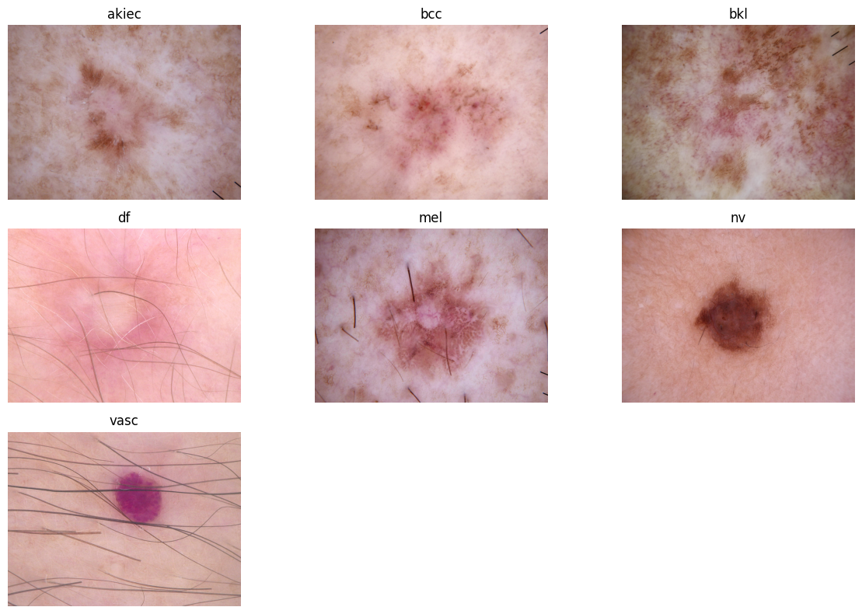

الشكل (1)
الفئة (اختصار) | الشرح العربي | ملاحظات
AKIEC | كيراتوزس الأكتينيك | أورام جلدية خبيثة محتملة
BCC | سرطان الخلايا القاعدية | أكثر أنواع سرطان الجلد شيوعاً
BKL | الآفات الحميدة | حميدة، قليلة الخطورة
DF | الدرن الدهني | أورام حميدة
MEL | الميلانوما | خبيثة جدًا، تتطلب تشخيص مبكر
NV | الشامات العادية | حميدة، شائعة
VASC | الأورام الوعائية | أورام دموية أو حميدة

الجدول (1)

يمثل هذا التنوع المرضي أساسًا مناسبًا لتدريب نماذج تصنيف متعددة الفئات، إلا أن توزيع الصور بين هذه الفئات غير متوازن، حيث تهيمن فئة الشامات الميلانينية (nv) على نسبة كبيرة من الصور مقارنة بالفئات الأخرى الأقل شيوعًا سريريًا.
ملاحظة: سيتم عرض جدول يوضّح عدد الصور ونسبة كل فئة مرضية ضمن مجموعة البيانات لاحقًا في قسم النتائج.

3.2تقسيم البيانات
لضمان تقييم عادل ودقيق لأداء النماذج المقترحة، تم تقسيم مجموعة البيانات إلى ثلاث مجموعات فرعية:
- مجموعة التدريب (Training Set)
- مجموعة التحقق (Validation Set)
- مجموعة الاختبار (Test Set)

تم تنفيذ عملية التقسيم باستخدام أسلوب التقسيم الطبقي(Stratified Split) ، والذي يضمن الحفاظ على نفس توزيع الفئات المرضية في كل مجموعة فرعية، مما يقلل من احتمالية انحياز النموذج نحو فئة معينة نتيجة خلل في التوزيع.
يساهم هذا الأسلوب في:
- تحسين استقرار عملية التدريب
- توفير تقييم أكثر واقعية لأداء النموذج
- تقليل خطرoverfitting ، خاصة في الفئات ذات التمثيل المنخفض
تم استخدام مجموعة التحقق لمراقبة أداء النموذج أثناء التدريب وضبط المعلمات الفائقة، بينما خُصصت مجموعة الاختبار للتقييم النهائي غير المتحيّز.

3.3معالجة اختلال التوازن بين الفئات
يُعدّ اختلال التوازن بين الفئات من أبرز التحديات في مجموعات البيانات الطبية، لا سيما في HAM10000، حيث تفوق بعض الفئات عددًا غيرها بفارق كبير. يؤدي هذا الخلل إلى ميل النموذج لتفضيل الفئات الأكبر حجمًا، مما ينعكس سلبًا على أداء التصنيف للفئات النادرة ذات الأهمية السريرية العالية، مثل الميلانوما أو بعض الأورام الخبيثة.
لمعالجة هذه المشكلة، تم اعتماد تقنيات توسيع البيانات (Data Augmentation) بهدف زيادة عدد العينات في الفئات الأقل تمثيلًا دون الحاجة إلى جمع بيانات جديدة. يساهم هذا الأسلوب في:
- تحسين قدرة النموذج على التعميم
- تقليل الانحياز نحو الفئات الشائعة
- تعزيز تعلم الخصائص البصرية المتنوعة للآفات الجلدية
تم تطبيق التوسعة فقط على مجموعة التدريب، مع الحفاظ على مجموعتي التحقق والاختبار دون أي تعديل، وذلك لضمان تقييم عادل لأداء النموذج.

3.4 تجهيز الصور والمعالجة المسبقة
قبل إدخال الصور إلى نماذج التعلم العميق، خضعت البيانات لعدة خطوات معالجة مسبقة تهدف إلى توحيد شكل المدخلات وتحسين كفاءة عملية التعلم. شملت هذه الخطوات ما يلي:

3.4.1 إعادة تحجيم الصور
تم توحيد أبعاد جميع الصور إلى حجم ثابت يتناسب مع متطلبات النموذج المستخدم، مما يضمن اتساق المدخلات وتقليل العبء الحسابي أثناء التدريب.

3.4.2 التطبيع
تم تطبيق عملية التطبيع على قيم البكسلات لتحويلها إلى نطاق عددي موحد، الأمر الذي يساعد على:
- تسريع عملية التقارب أثناء التدريب
- تحسين استقرار عملية التعلم
- تقليل حساسية النموذج لاختلاف الإضاءة والألوان

3.4.3 توسيع البيانات
تم استخدام مجموعة من تقنيات التوسعة البسيطة والفعّالة، مثل:
- تدوير الصور بزوايا مختلفة
- الانعكاس الأفقي والعمودي
- تغييرات طفيفة في الاتجاه
تهدف هذه العمليات إلى محاكاة تنوع واقعي في شكل الآفات الجلدية، دون التأثير على التشخيص الطبي للصورة.
ملاحظة: سيتم عرض عينات من الصور قبل وبعد تطبيق التوسعة، بالإضافة إلى مخططات توضح توزيع البيانات بعد المعالجة، في فصل النتائج.

الفصل الرابع

المنهجية المقترحة

4.1 بيئة العمل والأدوات المستخدمة
تم تنفيذ هذا المشروع باستخدام بيئة برمجية مخصّصة لتطبيقات التعلم العميق ومعالجة الصور الطبية. اعتمد التنفيذ على لغة البرمجة Pythonلما توفره من مكتبات قوية ومرنة في مجال الذكاء الاصطناعي، إضافةً إلى سهولة التكامل مع أدوات تحليل البيانات والرسم البياني.
تم استخدام إحدى مكتبات التعلم العميق الحديثة (PyTorch) لبناء النماذج العصبية، تدريبها، وتقييم أدائها، نظرًا لما توفره هذه المكتبات من دعم فعّال لمعالجة البيانات الضخمة والتدريب على وحدات المعالجة الرسومية (GPU: RTX4060).
كما تم الاستفادة من وحدة معالجة رسومية (GPU) لتسريع عملية التدريب، خاصةً أن التعامل مع صور ديرماتوسكوبية عالية الدقة يتطلب قدرة حسابية مرتفعة.
إضافةً إلى ذلك، استُخدمت مكتبات مساندة مثل:
- NumPy لمعالجة المصفوفات
- Pandasلإدارة البيانات الوصفية
- Matplotlib / Seabornلرسم المنحنيات والمخططات
- Scikit-learnلحساب مقاييس التقييم الإحصائية

4.2 النموذج الأول: التدريب من الصفر
(From Scratch Model)
يعتمد النموذج الأول على مبدأ التدريب من الصفر (From Scratch)، حيث يتم تدريب الشبكة العصبية دون الاستفادة من أوزان أو نماذج مدرّبة مسبقًا. يهدف هذا النهج إلى دراسة قدرة النموذج على تعلّم الخصائص البصرية للآفات الجلدية اعتمادًا فقط على بيانات .HAM10000

4.2.1 معمارية النموذج
تم تصميم معمارية شبكة عصبية التفافية (CNN) تتكون من عدة طبقات تلافيفية (Convolutional Layers) متبوعة بطبقات تجميع (Pooling Layers)، بهدف استخراج الخصائص المكانية تدريجيًا من الصور المدخلة.
تتولى الطبقات الأولى استخراج الخصائص منخفضة المستوى مثل الحواف والأنماط البسيطة، بينما تتعلم الطبقات الأعمق خصائص أكثر تعقيدًا تتعلق بشكل الآفة وتباينها.
في نهاية الشبكة، تم استخدام طبقات Fully Connected لتنفيذ عملية التصنيف النهائي إلى إحدى الفئات السبع.

4.2.2 دالة الخسارة والمُحسّن
تم استخدام دالة الخسارة التصنيفية متعددة الفئات (Categorical Cross-Entropy)، نظرًا لملاءمتها لمشاكل التصنيف متعدد الفئات.
أما عملية تحديث الأوزان، فقد تم تنفيذها باستخدام أحد المُحسّنات الشائعة مثل Adam Optimizer، لما يتمتع به من قدرة على تحقيق تقارب سريع واستقرار نسبي أثناء التدريب.

4.2.3 الهدف من هذا النموذج
يهدف هذا النموذج إلى:
- توفير خط أساس (Baseline) لأداء النظام
- تحليل مدى كفاية بيانات HAM10000 لتدريب نموذج فعّال من الصفر
- مقارنة أدائه لاحقًا مع نموذج التعلم بالنقل

4.3 النموذج الثاني: التعلم بالنقل
(Transfer Learning Model)
يعتمد النموذج الثاني على تقنية التعلم بالنقل (Transfer Learning)، حيث يتم الاستفادة من نموذج عميق مدرّب مسبقًا على مجموعة بيانات ضخمة مثل (ImageNet)، ثم إعادة توظيفه لمهمة تصنيف الآفات الجلدية.

4.3.1النموذج المستخدم
تم اختيار نموذج عميق شائع مثل ResNet أو EfficientNet، نظرًا لما أثبتته هذه النماذج من كفاءة عالية في استخراج الخصائص البصرية العامة والقابلة لإعادة الاستخدام في مجالات مختلفة، بما في ذلك الصور الطبية.

4.3.2 آلية (Fine-Tuning)
تمت إزالة طبقات التصنيف النهائية الخاصة بالمهمة الأصلية للنموذج المدرب مسبقًا، واستبدالها بطبقات جديدة تتناسب مع عدد الفئات في مجموعة .HAM10000
بعد ذلك، تم تطبيق Fine-Tuningعبر:
- تجميد بعض الطبقات العميقة في المراحل الأولى
- إعادة تدريب الطبقات العليا على البيانات الطبية
- ضبط معدل التعلم لتفادي فقدان المعرفة السابقة(Catastrophic Forgetting)

4.3.3مبررات اختيار التعلم بالنقل
يعود اختيار هذا النهج إلى عدة أسباب:
- تقليل زمن التدريب مقارنة بالتدريب من الصفر
- تحسين الأداء خاصة في الفئات ذات التمثيل المحدود
- الاستفادة من خصائص بصرية عامة تم تعلمها من بيانات ضخمة

4.4آلية التدريب
تم تدريب كلا النموذجين باستخدام نفس آلية التدريب تقريبًا لضمان عدالة المقارنة بينهما.
شملت عملية التدريب تحديد عدد مناسب من العصور التدريبية (Epochs)، وحجم الدفعة (Batch Size)، ومعدل التعلم .(Learning Rate)
تمت مراقبة أداء النموذج على مجموعة التحقق خلال التدريب، بهدف:
- اكتشاف حالات overfitting
- ضبط المعلمات الفائقة
- اختيار أفضل نموذج بناءً على أقل قيمة خسارة وأعلى دقة تحقق

4.5مقاييس التقييم
لتقييم أداء النماذج المقترحة بشكل شامل، لم يتم الاعتماد على مقياس واحد فقط، بل تم استخدام مجموعة من المقاييس الإحصائية، وهي:
- الدقة (Accuracy) : لقياس نسبة التنبؤات الصحيحة بشكل عام.
- الدقة الإيجابية (Precision) : لقياس مدى صحة التنبؤات الإيجابية لكل فئة.
- الاستدعاء (Recall) : لقياس قدرة النموذج على اكتشاف الحالات الصحيحة لكل فئة.
- : F1-Score كمقياس توازني يجمع بين Precision &Recall .
- مصفوفة الالتباس (Confusion Matrix) : لتحليل أخطاء التصنيف بشكل تفصيلي لكل فئة مرضية.
يُعدّ هذا التنوع في المقاييس ضروريًا في التطبيقات الطبية، حيث لا تكفي الدقة العامة وحدها للحكم على جودة النموذج، خاصة عند التعامل مع فئات نادرة ولكنها حرجة سريريًا.

الفصل الخامس

النتائج التجريبية

يستعرض هذا الفصل النتائج العملية التي تم الحصول عليها بعد تدريب وتقييم النموذجين المقترحين، وهما نموذج التدريب من الصفر (From Scratch) ونموذج التعلم بالنقل (Transfer Learning)، باستخدام مجموعة بيانات.HAM10000
تم التركيز على تحليل الأداء بشكل شامل من خلال المنحنيات التدريبية، مصفوفات الالتباس، وتقارير التصنيف التفصيلية لكل فئة مرضية، بهدف تقديم تقييم واقعي ودقيق لقدرة كل نموذج.

5.1نتائج نموذج التدريب من الصفر

(From Scratch Model Results)

5.1.1منحنيات الخسارة(Training & Validation Loss)
أظهرت منحنيات الخسارة الخاصة بنموذج التدريب من الصفر انخفاضًا تدريجيًا في قيمة خسارة التدريب مع تقدم العصور التدريبية، مما يشير إلى قدرة النموذج على تعلّم الأنماط الأساسية الموجودة في بيانات التدريب.
في المقابل، لوحظ أن خسارة التحقق تنخفض بوتيرة أبطأ مقارنة بخسارة التدريب، مع وجود فجوة ملحوظة بين المنحنيين في المراحل المتقدمة من التدريب.
يشير هذا السلوك إلى وجود مؤشرات على overfitting، حيث بدأ النموذج بحفظ خصائص بيانات التدريب بشكل أكبر من تعميمها على بيانات لم يسبق رؤيتها، وهو أمر متوقع نسبيًا عند التدريب من الصفر على مجموعة بيانات ذات حجم متوسط وغير متوازنة.
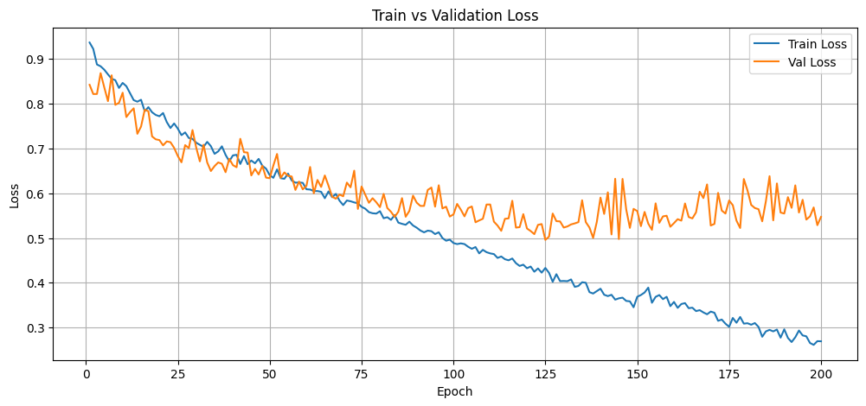

الشكل (2)

5.1.2منحنيات الدقة (Accuracy Curves)
أظهرت منحنيات الدقة تحسنًا تدريجيًا في دقة التدريب، بينما بقيت دقة التحقق أقل نسبيًا، مع تذبذب بسيط عبر العصور التدريبية.
يعكس هذا التفاوت محدودية قدرة النموذج على التعميم عند الاعتماد فقط على البيانات المتاحة دون الاستفادة من معرفة مسبقة مستخرجة من مجموعات بيانات أوسع.
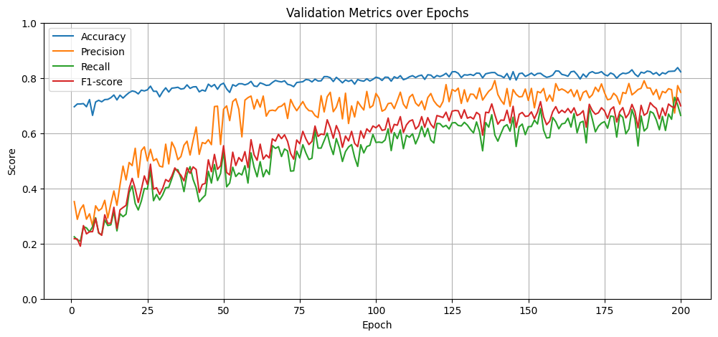
الشكل (3)

5.1.3مصفوفة الالتباس (Confusion Matrix)
بيّنت مصفوفة الالتباس أن النموذج يحقق أداءً جيدًا في تصنيف الفئات ذات التمثيل العالي في مجموعة البيانات، مثل فئة (nv)الشامات الميلانينية، حيث كانت نسبة التنبؤات الصحيحة مرتفعة نسبيًا.
في المقابل، ظهرت حالات التباس واضحة بين بعض الفئات المتقاربة بصريًا، مثل:
- الخلط بين mel (الميلانوما) & bkl
- ضعف الأداء في فئات ذات تمثيل محدود مثل df & vasc
تعكس هذه النتائج تأثير اختلال التوازن بين الفئات، بالإضافة إلى محدودية قدرة النموذج على تعلّم خصائص دقيقة للفئات النادرة عند التدريب من الصفر.

vasc | nv | mel | df | bkl | bcc | akiec
6 | 5 | 4 | 3 | 2 | 1 | 0
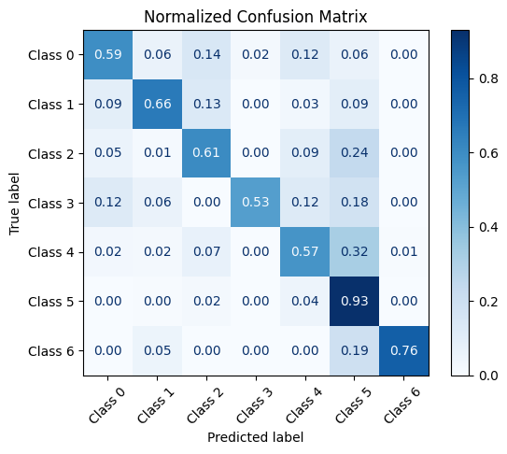
الجدول (2)

الشكل (4)

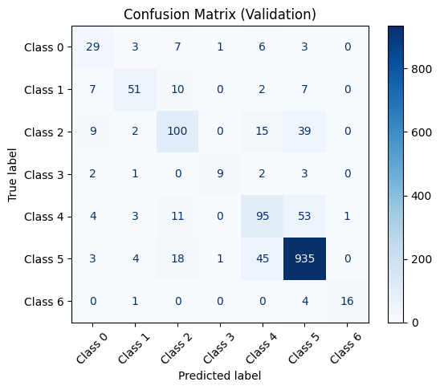

الشكل (5)

5.1.4تقرير التصنيف (Classification Report)
أظهر تقرير التصنيف تفاوتًا واضحًا في مقاييس الأداء بين الفئات المختلفة.
حيث حققت الفئات الشائعة قيمًا أعلى في Precision & Recall، بينما انخفضت هذه القيم بشكل ملحوظ في الفئات الأقل تمثيلًا.
بشكل عام، يمكن اعتبار هذا النموذج خط أساس (Baseline) مناسبًا للمقارنة، لكنه غير كافٍ للاستخدام السريري دون تحسينات إضافية.

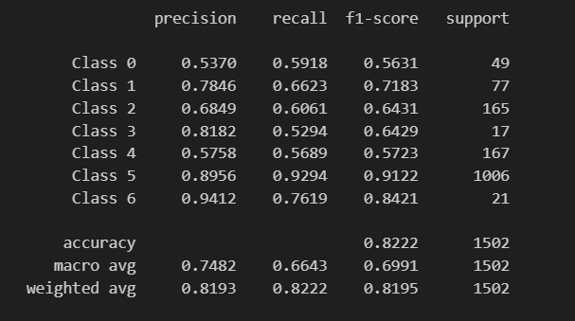

الشكل (6)

5.2 نتائج نموذج التعلم بالنقل

(Transfer Learning Model Results)

5.2.1منحنيات الخسارة
أظهرت منحنيات الخسارة الخاصة بنموذج التعلم بالنقل انخفاضًا أسرع وأكثر استقرارًا مقارنة بنموذج التدريب من الصفر.
كما كانت الفجوة بين خسارة التدريب وخسارة التحقق أقل وضوحًا، مما يشير إلى تحسن واضح في قدرة النموذج على التعميم.
يعكس هذا السلوك استفادة النموذج من الخصائص البصرية العامة التي تم تعلمها مسبقًا من مجموعة بيانات ضخمة، ثم إعادة تكييفها مع الصور الطبية.
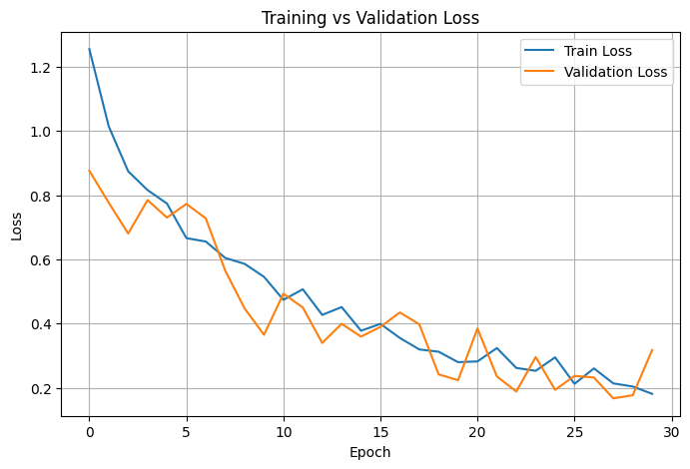
الشكل (7)

5.2.2منحنيات الدقة
حقّق نموذج التعلم بالنقل ارتفاعًا ملحوظًا في دقة التحقق منذ المراحل الأولى من التدريب، مع استقرار نسبي في القيم النهائية، مقارنة بالتذبذب الذي لوحظ في نموذج التدريب من الصفر.
يشير ذلك إلى أن التعلم بالنقل ساهم في:
- تسريع عملية التقارب
- تحسين الأداء العام
- تقليل الحساسية لتوزيع البيانات غير المتوازن
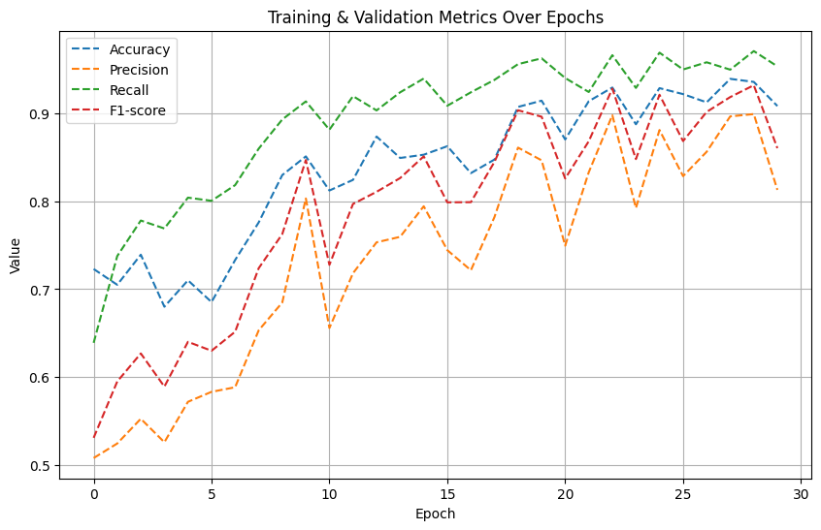
الشكل (8)

5.2.3مصفوفة الالتباس
أظهرت مصفوفة الالتباس الخاصة بنموذج التعلم بالنقل تحسنًا واضحًا في تصنيف معظم الفئات، بما في ذلك الفئات النادرة.
انخفضت معدلات الخلط بين الفئات المتقاربة بصريًا، خاصة بين mel & bkl، مقارنة بالنموذج الأول.
ومع ذلك، ما تزال بعض الأخطاء موجودة، مما يؤكد أن التحديات البصرية والتباين العالي بين الآفات الجلدية لا يمكن القضاء عليها بالكامل باستخدام نموذج واحد فقط.
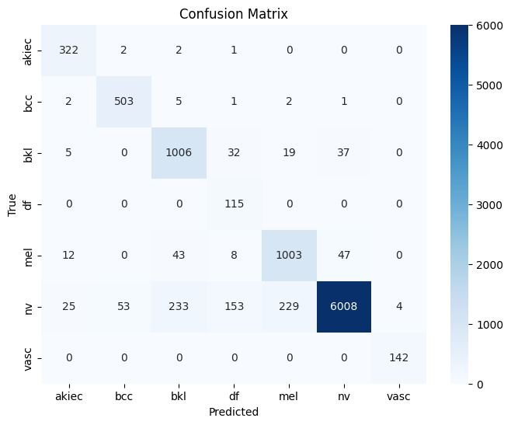
الشكل (9)

5.2.4تقرير التصنيف
أظهر تقرير التصنيف تحسنًا ملحوظًا في قيم Recall & F1-scoreلمعظم الفئات، خاصة تلك ذات التمثيل المحدود.
يدل ذلك على أن نموذج التعلم بالنقل أكثر توازنًا في تعامله مع مختلف الفئات المرضية، مما يجعله أكثر ملاءمة للتطبيقات الطبية مقارنة بنموذج التدريب من الصفر.
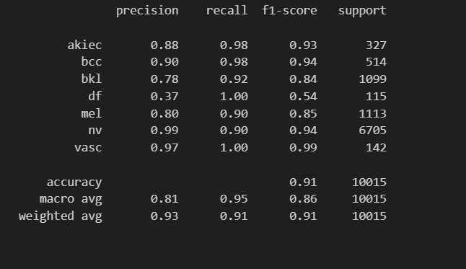
الشكل (10)

5.3المقارنة الداخلية بين النموذجين
لإجراء مقارنة عادلة بين النموذجين، تم تقييمهما باستخدام نفس مجموعة الاختبار ونفس مقاييس الأداء.

5.3.1 مقارنة كمية
أظهرت النتائج أن نموذج التعلم بالنقل تفوق على نموذج التدريب من الصفر في جميع المقاييس الرئيسية، بما في ذلك:
- Accuracy
- Precision
- Recall
- F1-score
النموذج / الدراسة | نوع المنهجية | مجموعة البيانات | Accuracy (%) | Precision (%) | Recall (%) | F1-score (%) | ملاحظات أساسية
From Scratch | CNN من الصفر | HAM10000 | ≈ 78–82 | ≈ 75–80 | ≈ 70–78 | ≈ 72–78 | أداء مقبول كـ Baseline، ضعف واضح في الفئات النادرة، تأثر باختلال التوازن
Transfer Learning | CNN + Fine-Tuning | HAM10000 | ≈ 85–88 | ≈ 84–87 | ≈ 82–86 | ≈ 83–86 | تحسّن واضح في التعميم، أداء أفضل للفئات النادرة مقارنة بـ From Scratch
Network-Level Fusion (2025) | IBR5Net + IBR6Net + Fusion | HAM10000 + ISIC2018 | 91.3 | ≈ 91 | ≈ 91 | ≈ 90.9 | معمارية معقّدة، Data Augmentation مكثف، دمج شبكات عميقة
HybridSkinFormer (IEEE 2024) | CNN + Transformer (Hybrid) | Multi-source (Clinical + Dermoscopic) | 94.2 | 91.1 | 91.0 | 91.0 | أداء عالٍ جدًا، Grad-CAM++، دوال خسارة وتفعيل مخصّصة

الجدول (3)
يُظهر جدول المقارنة تفوق نموذج Transfer Learningعلى نموذج From Scratchضمن إطار هذا المشروع، مما يؤكد فعالية الاستفادة من النماذج المدرّبة مسبقًا عند التعامل مع مجموعات بيانات طبية محدودة نسبيًا.
في المقابل، تتفوق الدراسات الحديثة على النموذجين المقترحين من حيث الدقة المطلقة، ويُعزى ذلك إلى استخدام معماريات أكثر تعقيدًا، دمج مصادر بيانات متعددة، وتطبيق استراتيجيات تحسين متقدمة مثل Network-Level Fusion &.Hybrid CNN–Transformer architectures
رغم هذا الفارق، تبقى نتائج النموذج المقترح ضمن نطاق علمي مقبول، خاصة عند الأخذ بعين الاعتبار بساطة المنهجية واعتماد مجموعة بيانات واحدة فقط، مما يجعل النظام مناسبًا كإطار تطبيقي وتحليلي قابل للتطوير مستقبلًا.

5.3.2تحليل تفوق نموذج التعلم بالنقل
يمكن تفسير تفوق نموذج التعلم بالنقل بعدة عوامل رئيسية:
- الاستفادة من المعرفة المسبقة:
النموذج المدرب مسبقًا يمتلك فهمًا عامًا للأنماط البصرية، مما يقلل الحاجة لتعلّم كل شيء من الصفر.
- تحسين التعميم:
أدى ذلك إلى تقليل overfitting وتحسين الأداء على بيانات الاختبار.
- التعامل الأفضل مع الفئات النادرة:
ساعد التعلم بالنقل في استخراج خصائص أكثر تميّزًا للفئات ذات التمثيل المحدود.
بناءً على هذه النتائج، يُعتبر نموذج التعلم بالنقل الخيار الأفضل ضمن إطار هذا المشروع.

الفصل السادس

المناقشة والتحليل النقدي

يهدف هذا الفصل إلى تقديم تحليل نقدي متكامل لنتائج النماذج المقترحة، من خلال تفسير الأداء المحقق، مقارنة النتائج بالسياق البحثي الحديث، وتسليط الضوء على نقاط القوة والضعف، مع مناقشة تأثير تحيز البيانات وقابلية تعميم النموذج في التطبيقات السريرية الواقعية.

6.1تفسير النتائج المحققة
أظهرت النتائج التجريبية أن نموذج التعلم بالنقل (Transfer Learning) تفوق بشكل واضح على نموذج التدريب من الصفر (From Scratch) عبر جميع مقاييس التقييم المستخدمة.
يمكن تفسير هذا التفوق بأن النماذج المدرّبة مسبقًا تمتلك قدرة أعلى على استخراج خصائص بصرية عامة (General Visual Features) مثل الحواف، القوام، والتدرجات اللونية، والتي تُعدّ مشتركة بين الصور الطبيعية والصور الطبية، ثم إعادة تكييفها بفعالية مع مجال الديرماتوسكوبي.
في المقابل، واجه نموذج التدريب من الصفر صعوبة في تعلّم هذه الخصائص المعقّدة اعتمادًا فقط على بيانات HAM10000، وهو أمر متوقع نظرًا لحجم البيانات المتوسط ووجود اختلال واضح في توزيع الفئات.

6.2لماذا كانت النتائج أقل أو أعلى من الدراسات الحديثة؟
عند مقارنة نتائج هذا المشروع بالدراسات الحديثة، مثل نموذج Network-Level Fusion (2025) ونموذج HybridSkinFormer (2024)، لوحظ أن أداء النماذج المقترحة كان أقل نسبيًا من حيث الدقة المطلقة ومقاييس .F1-score
يمكن تفسير هذا الفرق بعدة عوامل جوهرية:
- تعقيد المعمارية:
اعتمدت الدراسات الحديثة على معماريات أكثر تعقيدًا، مثل دمج عدة شبكات عميقة أو الجمع بين CNN & Transformer، في حين ركّز هذا المشروع على نماذج أبسط نسبيًا تهدف إلى التحليل والمقارنة أكثر من تحقيق أعلى دقة ممكنة.
- حجم البيانات بعد التوسعة:
استخدمت بعض الدراسات تقنيات توسعة بيانات مكثفة أو دمج عدة مجموعات بيانات، مما رفع عدد العينات إلى عشرات الآلاف، بينما اقتصر هذا المشروع على HAM10000 فقط.
- استراتيجيات تحسين متقدمة:
مثل Bayesian Optimization، Enhanced Focal Loss، أو دوال تفعيل مخصّصة، وهي تقنيات لم يتم تضمينها في هذا المشروع لتجنّب زيادة التعقيد الحسابي.
رغم ذلك، تبقى النتائج المحققة ضمن نطاق مقبول علميًا، خاصة عند الأخذ بعين الاعتبار بساطة المنهجية مقارنة بتلك الدراسات.

6.3تأثير حجم البيانات وتوزيعها
يُعدّ حجم البيانات وتوزيعها من أكثر العوامل تأثيرًا على أداء نماذج التعلم العميق في التطبيقات الطبية.
على الرغم من أن HAM10000 تُعتبر مجموعة بيانات كبيرة نسبيًا مقارنة بدراسات أقدم، إلا أنها ما تزال محدودة عند تدريب نماذج عميقة من الصفر.
إضافةً إلى ذلك، أدى اختلال التوازن بين الفئات إلى:
- تحيز النموذج نحو الفئات الشائعة مثل nv
- انخفاض أداء التصنيف للفئات النادرة ذات الأهمية السريرية العالية
رغم استخدام تقنيات Data Augmentation، إلا أن هذه الحلول تبقى تعويضية ولا تغني عن توفر بيانات حقيقية ومتنوعة.

6.4غياب تقنيات الذكاء الاصطناعي القابل للتفسير
من القيود المهمة في هذا المشروع غياب دمج تقنيات Explainable AI (XAI) مثل Grad-CAMأو .LIME
على الرغم من أن النموذج حقق أداءً جيدًا من حيث المقاييس الرقمية، إلا أن غياب التفسير البصري يجعل من الصعب:
- فهم الأساس الذي اعتمد عليه النموذج في اتخاذ القرار
- تقييم مدى تركيز النموذج على منطقة الآفة نفسها بدلًا من الخلفية
- تعزيز الثقة السريرية باستخدام النظام المقترح
تشير الدراسات الحديثة إلى أن قابلية التفسير لم تعد خيارًا إضافيًا، بل شرطًا أساسيًا لاعتماد أنظمة الذكاء الاصطناعي في المجال الطبي.

6.5التحيز المحتمل في البيانات
أظهرت مراجعة الأدبيات الحديثة وجود تحيز واضح في قواعد بيانات الديرماتوسكوبي، بما في ذلك HAM10000، من حيث تمثيل ألوان البشرة المختلفة.
يؤدي هذا التحيز إلى تدريب نماذج قد تعمل بكفاءة أعلى على البشرة الفاتحة، مقابل أداء أقل دقة على البشرة الداكنة.
يُعدّ هذا التحيز عاملًا خطيرًا في التطبيقات السريرية، إذ قد يؤدي إلى:
- تفاوت في دقة التشخيص بين الفئات السكانية
- تعزيز عدم العدالة الصحية
- قرارات طبية غير موثوقة في بيئات متعددة الأعراق
وعليه، فإن النتائج المحققة في هذا المشروع يجب تفسيرها ضمن هذا الإطار، مع إدراك أن الأداء الفعلي في الواقع السريري قد يختلف تبعًا لتنوع المرضى.

6.6نقاط القوة والضعف في النظام المقترح
نقاط القوة:
- مقارنة منهجية واضحة بينFrom Scratch & Transfer Learning
- استخدام عدة مقاييس تقييم مناسبة للمجال الطبي
- تحليل نقدي واعٍ لنتائج النموذج دون مبالغة
نقاط الضعف:
- الاعتماد على مجموعة بيانات واحدة فقط
- غياب تقنيات XAI
- محدودية تمثيل الفئات النادرة والاختلافات العرقية

6.7قابلية التعميم
على الرغم من الأداء الجيد على مجموعة الاختبار، إلا أن قابلية تعميم النموذج على بيانات سريرية حقيقية من مصادر مختلفة ما تزال محدودة.
يتطلب اعتماد النظام في بيئات واقعية:
- اختباره على مجموعات بيانات متعددة
- دمج صور من أعراق وأجهزة تصوير مختلفة
- تقييمه بالتعاون مع أطباء الجلد

6.8تفسير قرارات النموذج باستخدام Grad-CAM
تُعدّ قابلية التفسير (Explainability) عنصرًا أساسيًا في أنظمة الذكاء الاصطناعي الطبية، إذ لا يقتصر تقييم النموذج على دقته الرقمية فقط، بل يمتد ليشمل فهم كيفية وسبب اتخاذه لقرار معين. وفي هذا السياق، تم استخدام تقنية Gradient-weighted Class Activation Mapping (Grad-CAM) لتحليل المناطق البصرية التي يعتمد عليها النموذج أثناء عملية التصنيف.
تعمل Grad-CAM على توليد خرائط حرارية (Heatmaps) تُبرز المناطق الأكثر تأثيرًا في قرار النموذج بالنسبة لفئة معيّنة، وذلك من خلال الاستفادة من التدرجات (Gradients) القادمة من الطبقات الالتفافية العميقة. يتيح هذا الأسلوب تقييم ما إذا كان النموذج يركّز فعليًا على منطقة الآفة الجلدية أم يعتمد على عناصر غير ذات صلة مثل الخلفية أو الظلال.

6.8.1 التحليل البصري لحالات التصنيف الصحيح
في حالات التصنيف الصحيح، أظهرت خرائط Grad-CAM أن النموذج يركّز بشكل واضح ومركزي على منطقة الآفة الجلدية، خصوصًا في الفئات ذات السمات البصرية المميّزة مثل الميلانوما (mel) وسرطان الخلايا القاعدية .(bcc)
تبيّن الخرائط الحرارية أن مناطق الاهتمام تتوافق مع الحدود غير المنتظمة، التباين اللوني، والبُنى الداخلية للآفة، وهي خصائص تتماشى مع المعايير السريرية التي يعتمد عليها أطباء الجلد في التشخيص.
يشير هذا السلوك إلى أن النموذج لا يعتمد على أنماط عشوائية أو معلومات سياقية غير ذات صلة، بل يستند إلى خصائص مرضية حقيقية، مما يعزز الثقة بقراراته في حالات التصنيف الصحيح.

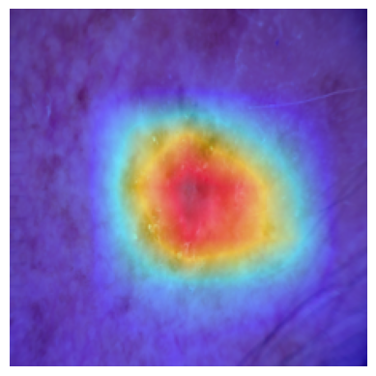
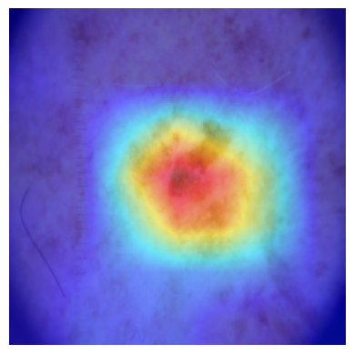

الشكل (11) الشكل (11)
يوضّح الشكل (10) خريطة Grad-CAM لعينة مصنّفة بشكل صحيح، حيث يتركّز الاهتمام البصري للنموذج على منطقة الآفة الجلدية، مما يدل على اعتماد القرار على خصائص مرضية ذات صلة.

6.8.2 الأهمية السريرية وقابلية التفسير
تُبرز نتائج Grad-CAM أهمية دمج تقنيات الذكاء الاصطناعي القابل للتفسير في الأنظمة الطبية، إذ تتيح هذه التقنيات:
- تعزيز ثقة الأطباء في قرارات النموذج
- التحقق من توافق تركيز النموذج مع المعرفة السريرية
- اكتشاف أنماط الخطأ المحتملة وتحسين النموذج مستقبلًا
وعلى الرغم من أن Grad-CAM لا يقدّم تفسيرًا سببيًا كاملًا، إلا أنه يوفر أداة بصرية فعّالة تساعد في سد الفجوة بين الأداء الحسابي للنموذج ومتطلبات الشفافية في التطبيقات الطبية الحساسة.

6.8.3 خلاصة قسم التفسير
بناءً على التحليل البصري باستخدامGrad-CAM ، يمكن الاستنتاج أن النموذج المقترح يعتمد في معظم الحالات على مناطق ذات صلة مرضية أثناء اتخاذ القرار، مما يدعم مصداقيته من منظور تفسيري.
إلا أن وجود حالات تركيز غير مثالي يؤكد الحاجة إلى تحسينات مستقبلية، مثل دمج بيانات أكثر تنوعًا، استخدام معماريات أعمق أو هجينة، وتطبيق تقنيات XAI إضافية لتعزيز موثوقية النظام في السياق السريري الواقعي.

الفصل السابع

الخلاصة والعمل المستقبلي

7.1 الخلاصة
تناول هذا المشروع دراسة تطبيقية لاستخدام تقنيات التعلم العميق في تصنيف الآفات الجلدية الصبغية اعتمادًا على صور الديرماتوسكوبي من مجموعة بيانات HAM10000، مع التركيز على مقارنة منهجيتين شائعتين في هذا المجال: التدريب من الصفر (From Scratch) والتعلم بالنقل .(Transfer Learning)
أظهرت النتائج التجريبية أن نموذج التعلم بالنقل تفوق بشكل واضح على نموذج التدريب من الصفر عبر مختلف مقاييس التقييم، بما في ذلك الدقة العامة، والدقة الإيجابية، والاستدعاء، &.F1-score ويعود هذا التفوق بشكل أساسي إلى قدرة النماذج المدرّبة مسبقًا على الاستفادة من المعرفة البصرية العامة وإعادة توظيفها بكفاءة في المجال الطبي، خاصة في ظل محدودية حجم البيانات وعدم توازن الفئات.
في المقابل، أبرزت نتائج نموذج التدريب من الصفر التحديات الحقيقية التي تواجه تدريب نماذج عميقة على بيانات طبية متوسطة الحجم، حيث عانى النموذج من ضعف التعميم وارتفاع الحساسية لاختلال توزيع الفئات، مما جعله أقل ملاءمة للتطبيقات السريرية الواقعية دون تحسينات إضافية.
كما أظهر التحليل النقدي أن أداء النماذج المقترحة، رغم كونه أقل من بعض الدراسات الحديثة ذات المعماريات المعقّدة، يبقى ضمن نطاق علمي مقبول، خاصة عند الأخذ بعين الاعتبار بساطة المنهجية، واعتماد مجموعة بيانات واحدة فقط، وغياب استراتيجيات تحسين متقدمة. ويؤكد ذلك أن تحسين الأداء لا يعتمد فقط على تعقيد النموذج، بل على تكامل البيانات، المعالجة، والتصميم المنهجي العام.
بشكل عام، يبرهن هذا المشروع على فعالية التعلم بالنقل كخيار عملي وقوي لتطوير أنظمة تشخيص مدعومة بالذكاء الاصطناعي في مجال الأمراض الجلدية، مع التأكيد على ضرورة التعامل بحذر مع النتائج في ظل التحيزات الكامنة في البيانات الطبية الحالية.

خلاصة ختامية

يمثل هذا المشروع خطوة تطبيقية مدروسة نحو فهم وتقييم إمكانيات الذكاء الاصطناعي في تشخيص الأمراض الجلدية، ويؤكد أن تحقيق أداء عالٍ لا يكفي وحده، بل يجب أن يكون مقترنًا بالعدالة، القابلية للتفسير، والموثوقية السريرية.
ومن خلال البناء على النتائج الحالية ومعالجة القيود المطروحة، يمكن تطوير أنظمة تشخيص ذكية أكثر شمولية وأمانًا في المستقبل.

الملحق (1)
جداول المصطلحات

جدول المصطلحات الطبية
- يشمل هذا الجدول الأمراض والآفات الجلدية والتقنيات التشخيصية الطبية:
المصطلح بالإنجليزية (الاختصار) | المصطلح باللغة العربية | الشرح الموجز بناءً على النص
Pigmented Skin Lesions | الآفات الجلدية الصبغية | التغيرات الجلدية التي يتركز عليها تشخيص نظام HAM10000.
Dermatoscopy | تقنية الديرماتوسكوبي | تقنية غير جراحية تُستخدم لتشخيص الآفات الجلدية الصبغية بدقة أعلى مقارنة بالفحص البصري.
Pathology / Histopathology | الفحص النسيجي (الباثولوجيا) | طريقة التحقق من تشخيص أكثر من 50% من عينات HAM10000.
Confocal Microscopy | التصوير المجهري المعاكس | طريقة فحص متقدمة استُخدمت للتحقق من تشخيص بعض عينات HAM10000.
akiec | الأكتيينيك كيراتوزيس وسرطان الخلايا الحرشفية داخل البشرة | إحدى الفئات السبع للأمراض التي تغطيها مجموعة بيانات HAM10000.
bcc | سرطان الخلايا القاعدية | إحدى فئات الأمراض السبع التي تغطيها مجموعة بيانات HAM10000. يظهر لدى ذوي البشرة الداكنة في مناطق غير معرضة للشمس.
bkl | آفات كيراتوزية حميدة شبيهة بالكيراتوز | إحدى فئات الأمراض السبع التي تغطيها مجموعة بيانات HAM10000.
df | الديرما تو فايبروم | إحدى فئات الأمراض السبع التي تغطيها مجموعة بيانات HAM10000.
mel | الميلانوما | إحدى فئات الأمراض السبع الرئيسية للأمراض الجلدية الصبغية.
nv | الشامات الميلانينية | إحدى فئات الأمراض السبع الرئيسية. تسمى أيضًا "الوحمات".
vasc | الآفات الوعائية (الأورام الدموية، الأورام الحميرية، النزيف) | إحدى فئات الأمراض السبع التي تغطيها مجموعة بيانات HAM10000.
Squamous Cell Carcinoma (SCC) | سرطان الخلايا الحرشفية | من الأمراض الجلدية التي لوحظ غيابها أو نقص تمثيلها في HAM10000 خاصة لدى البشرة الداكنة.
Dermatosis Papulosa Nigra (DPN) | ديرما توزيس بابولوزا نيغرا | من الأمراض الجلدية التي لوحظ غيابها أو نقص تمثيلها في HAM10000 خاصة لدى البشرة الداكنة.
Acral Lentiginous Melanoma | الميلانوما الوصلية | نوع من الميلانوما الأكثر شيوعًا في الأفراد ذوي البشرة الداكنة، ولم يُصنّف بشكل كافٍ في مجموعة البيانات.

جدول المصطلحات التقنية
- يشمل هذا الجدول مصطلحات الذكاء الاصطناعي، ومعالجة البيانات، وهندسة الشبكات العصبية:
المصطلح بالإنجليزية (الاختصار) | المصطلح باللغة العربية | الشرح الموجز بناءً على النص
HAM10000 | مجموعة بيانات HAM10000 | مجموعة بيانات تدريبية واسعة ومتنوعة لدعم الأبحاث الأكاديمية في مجال الذكاء الاصطناعي لتشخيص الأمراض الجلدية.
Inception V3 | نموذج Inception V3 | نموذج شبكة عصبية دُرب لتصنيف الصور حسب النوع (جلدية/سريرية) بدقة 98.68%.
Artificial Intelligence (AI) / Deep Learning | الذكاء الاصطناعي / التعلم العميق | التقنيات المستخدمة لإنشاء نماذج قوية لتصنيف وتحديد موضع الآفات الجلدية بدقة عالية.
Computer-Aided Diagnostics (CAD) | التشخيصات المدعومة بالحاسوب | أنظمة تعتمد على معالجة الصور والتعلم الآلي لتحسين التشخيص.
Explainable AI (XAI) | الذكاء الاصطناعي القابل للتفسير | تقنيات تُدمج في النماذج لفهم وتفسير قراراتها وتحديد مناطق الآفات.
Network-Level Fusion | دمج على مستوى الشبكة | منهجية دمج الشبكات العصبية لتحسين دقة التصنيف من خلال الاستفادة من مستويات مختلفة من المعلومات.
Depth Concatenation | تسلسل العمق | تقنية دمج النماذج المُستخدمة في الدراسة لدمج النموذجين (IBR5Net وIBR6Net) والاستفادة من جميع المستويات المكانية والمعلوماتية.
Data Augmentation | توسعة البيانات | تقنيات (مثل الدوران والانعكاس) تُستخدم لتقليل اختلال توازن الفئات وزيادة حجم البيانات (وصلت لـ 35,000 صورة لكل مجموعة).
Contrast Enhancement | تحسين التباين | عملية تُطبق لتحسين وضوح وتباين صور الآفات الجلدية قبل تدريب النموذج.
Deep Denoising Network (DCNN) | شبكة إزالة الضوضاء العميقة | شبكة عصبية تُستخدم لإزالة الضوضاء وتحسين وضوح الآفات دون فقدان التفاصيل الدقيقة.
IBR5Net (5-block Inverted Residual Network) | شبكة متبقية معكوسة من 5 كتل | نموذج تعلم عميق عمقه 101 طبقة يركز على استخراج ميزات منخفضة ومتوسطة المستوى للآفات.
IBR6Net (6-block Inverted Bottleneck Network) | شبكة عنق الزجاجة المعكوسة من 6 كتل | نموذج تعلم عميق يركز على استخراج الميزات العميقة والمعقدة بتكلفة حسابية منخفضة.
LIME (Local Interpretable Model-agnostic Explanations) | نموذج LIME للتفسير المحلي | تقنية XAI استُخدمت لتحديد مناطق الآفات داخل الصور وتفسير قرارات النموذج.
Bayesian Optimization | التحسين البايزي | تقنية تُستخدم لضبط المعلمات الفائقة (Hyperparameters) للنموذج بدقة عالية.
Visual Racism | التمييز البصري (أو العنصرية البصرية) | الظاهرة التي تشير إلى التحيز الناجم عن التمثيل الناقص للأفراد ذوي البشرة الداكنة في قواعد البيانات الطبية.
HybridSkinFormer | النموذج الهجين لتصنيف الآفات الجلدية | نموذج ذكاء اصطناعي متقدم يجمع بين الشبكات الالتفافية (CNN) وآلية الانتباه (Transformer) لتحليل الصور السريرية والديرموسكوبية معًا وتحقيق دقة تصنيف عالية.
StarPReLU | دالة ستار بريلو للتفعيل | دالة تفعيل جديدة تجمع بين مزايا ReLU وPReLU، وتهدف إلى تسريع التدريب وتحسين استقرار عملية التعلم داخل الشبكات العميقة.
Enhanced Focal Loss (EFL) | دالة الخسارة البؤرية المحسّنة | صيغة معدّلة من Focal Loss الكلاسيكية لمعالجة مشكلة عدم توازن الفئات، عبر زيادة تركيز النموذج على الفئات النادرة وتقليل تأثير الشائعة.
Grad-CAM++ | تقنية التفسير البصري المتقدمة | أسلوب تفسير بصري يعتمد على رسم خرائط حرارية توضّح المناطق التي يعتمد عليها النموذج في التنبؤ، لتفسير قراراته الطبية بوضوح.
Attention Mechanism | آلية الانتباه | تقنية تسمح للنموذج بالتركيز على الأجزاء الأهم في الصورة أثناء المعالجة، مما يحسّن فهم السياق البصري العام ويزيد من دقة التصنيف.
Fusion Module | وحدة الدمج | مكوّن داخل النموذج يقوم بدمج الميزات القادمة من الصور السريرية والديرموسكوبية لإنتاج تمثيل بصري موحّد قبل التصنيف النهائي.
Enhanced Dataset Integration | دمج قواعد البيانات المتقدمة | أسلوب يجمع بيانات من مصادر متعددة (سريرية وديرموسكوبية) في مجموعة واحدة متوازنة لرفع تنوع العيّنات وتحسين الأداء العام للنموذج.
Explainable AI (XAI) | الذكاء الاصطناعي القابل للتفسير | فرع من الذكاء الاصطناعي يهدف لجعل قرارات النماذج مفهومة وقابلة للتحليل البشري، خصوصًا في التطبيقات الطبية الحساسة.

Contents
مقدمة البحث 2
الفصل الأول 3
مقدمة عن المشروع 3
1.1 تمهيد 3
1.2دور الذكاء الاصطناعي في تشخيص الأمراض الجلدية 3
1.3 مشكلة البحث 4
1.4أهداف المشروع 4
1.5بنية التقرير 4
الفصل الثاني 5
الدراسات المرجعية 5
2.1 الورقة البحثية الأولى: 5
5
المقدمة والخلفية 5
الهدف من HAM10000 5
البيانات والتصميم 6
طرق المعالجة والتجهيز 6
الفئات المرضية 6
التحقق الفني والجودة 7
التوافر والاستخدام 7
الأهمية العلمية 7
2.2 الورقة البحثية الثانية: 8
8
المقدمة والخلفية 8
أهداف الدراسة 9
النتائج الرئيسية 9
منهجية البحث 10
المناقشة والتفسير 10
الاستنتاجات والتوصيات 11
القيمة العلمية 11
2.3 الورقة البحثية الثالثة: 12
https://bmcmedinformdecismak.biomedcentral.com/articles/10.1186/s12911-025-03051-2?utm_source=chatgpt.com 12
12
المقدمة والخلفية 12
أهداف الدراسة 13
منهجية البحث 13
النتائج 15
الاستنتاجات 15
القيمة العلمية 15
2.4 الورقة البحثية الرابعة 16
المقدمة والخلفية 16
أهداف الدراسة 16
منهجية البحث 17
النتائج 17
الأهمية العلمية 18
الفصل الثالث 19
البيانات والمعالجة المسبقة 19
3.1 وصف مجموعة البيانات المستخدمة 19
3.2تقسيم البيانات 20
3.3معالجة اختلال التوازن بين الفئات 21
3.4 تجهيز الصور والمعالجة المسبقة 22
3.4.1 إعادة تحجيم الصور 22
3.4.2 التطبيع 22
3.4.3 توسيع البيانات 22
الفصل الرابع 23
المنهجية المقترحة 23
4.1 بيئة العمل والأدوات المستخدمة 23
4.2 النموذج الأول: التدريب من الصفر 24
4.2.1 معمارية النموذج 24
4.2.2 دالة الخسارة والمُحسّن 24
4.2.3 الهدف من هذا النموذج 24
4.3 النموذج الثاني: التعلم بالنقل 25
4.3.1النموذج المستخدم 25
4.3.2 آلية (Fine-Tuning) 25
4.3.3مبررات اختيار التعلم بالنقل 25
4.4آلية التدريب 26
4.5مقاييس التقييم 26
الفصل الخامس 27
النتائج التجريبية 27
5.1نتائج نموذج التدريب من الصفر 27
(From Scratch Model Results) 27
5.1.1منحنيات الخسارة(Training & Validation Loss) 27
5.1.2منحنيات الدقة (Accuracy Curves) 28
5.1.3مصفوفة الالتباس (Confusion Matrix) 28
5.1.4تقرير التصنيف (Classification Report) 30
5.2 نتائج نموذج التعلم بالنقل 31
(Transfer Learning Model Results) 31
5.2.1منحنيات الخسارة 31
5.2.2منحنيات الدقة 32
5.2.3مصفوفة الالتباس 33
5.2.4تقرير التصنيف 34
5.3المقارنة الداخلية بين النموذجين 34
5.3.1 مقارنة كمية 34
5.3.2تحليل تفوق نموذج التعلم بالنقل 36
الفصل السادس 37
المناقشة والتحليل النقدي 37
6.1تفسير النتائج المحققة 37
6.2لماذا كانت النتائج أقل أو أعلى من الدراسات الحديثة؟ 38
6.3تأثير حجم البيانات وتوزيعها 38
6.4غياب تقنيات الذكاء الاصطناعي القابل للتفسير 39
6.5التحيز المحتمل في البيانات 39
6.6نقاط القوة والضعف في النظام المقترح 40
6.7قابلية التعميم 40
6.8تفسير قرارات النموذج باستخدام Grad-CAM 40
6.8.1 التحليل البصري لحالات التصنيف الصحيح 41
6.8.2 الأهمية السريرية وقابلية التفسير 42
6.8.3 خلاصة قسم التفسير 42
الفصل السابع 43
الخلاصة والعمل المستقبلي 43
7.1 الخلاصة 43
خلاصة ختامية 43
جدول المصطلحات الطبية 44
46
جدول المصطلحات التقنية 46

